CHỨNG THƯ, BÁO CÁO THẨM ĐỊNH GIÁ
Số: 275/2026/0362/VFI-CT.69.A
Khách hàng yêu cầu: Ông Hà Xuân Trường
Tài sản thẩm định: Quyền sở hữu căn hộ chung cư số 1005, có địa chỉ tại Khu đô thị mới Cổ Nhuế, phường Cổ Nhuế 1, Quận Bắc Từ Liêm, Thành phố Hà Nội (Nay là phường Nghĩa Đô, Thành phố Hà Nội) theo Giấy chứng nhận quyền sử dụng đất, quyền sở nhà ở và tài sản khác gắn liền với đất số DG 528077, số vào sổ cấp GCN: CS 30875 do Sở Tài nguyên và Môi trường Thành phố Hà Nội cấp ngày 10 tháng 06 năm 2022; Chủ sở hữu căn hộ là Ông Hà Xuân Trường và Bà Phạm Thị Nhung.
Thời điểm thẩm định: Tháng 03/2026.

MỤC LỤC

NỘI DUNG | TRANG
Chứng thư thẩm định giá | 1-3
Báo cáo thẩm định giá | 4-19
Các phụ lục chi tiết kèm theo
Phụ lục 1: Thông tin hiện trạng | 20
Phụ lục 2: Thông tin thu thập thị trường | 21-29

 |  | CÔNG TY CỔ PHẦN THẨM ĐỊNH VÀ ĐẦU TƯ TÀI CHÍNH HOA SEN  Trụ sở: BT5 - 23, Khu đô thị mới Văn Phú, Phường Kiến Hưng, Thành phố Hà Nội  Điện thoại: 085 329 3333/ 024 2264 4333  Email: ilotus.contact@gmail.com Website: ilotus.com.vn
 | Số: 275/2026/0362/VFI-CT.69.A | TP. Hà Nội, ngày 6 tháng 3 năm 2026
CHỨNG THƯ THẨM ĐỊNH GIÁ
Kính gửi: Ông Hà Xuân Trường
Căn cứ Hợp đồng dịch vụ thẩm định giá số: 275/2026/0362/VFI-HĐTĐ.69.A ký ngày 5 tháng 3 năm 2026 giữa Ông Hà Xuân Trường với Công ty Cổ phần Thẩm định và Đầu tư Tài chính Hoa Sen;
Căn cứ Báo cáo thẩm định giá số 275/2026/0362/VFI-BC.69.A ngày 6 tháng 3 năm 2026 của Công ty Cổ phần Thẩm định và Đầu tư Tài chính Hoa Sen;
Công ty Cổ phần Thẩm định và Đầu tư Tài chính Hoa Sen cung cấp Chứng thư thẩm định giá tài sản với nội dung sau:
1. Khách hàng yêu cầu thẩm định giá:
Tên khách hàng | : | Ông Hà Xuân Trường
CCCD: | : | 015079001254
2. Thông tin về doanh nghiệp thẩm định giá:
Đơn vị thẩm định | : | CÔNG TY CỔ PHẦN THẨM ĐỊNH VÀ ĐẦU TƯ TÀI CHÍNH HOA SEN
Địa chỉ trụ sở | : | BT5 - 23, Khu đô thị mới Văn Phú, Phường Kiến Hưng, Thành phố Hà Nội
Điện thoại | : | 024 2264 4333
Mã số thuế | : | 0102708994
GCN đủ điều kiện hành nghề | : | 275/TĐG
Thông báo | : | Số 1294/TB-BTC ngày 25/12/2025 về việc doanh nghiệp đủ điều kiện kinh doanh Dịch vụ thẩm định giá.
Tài khoản số | : | 1505112366666 tại Agribank Chi nhánh Hà Nội II
Đại diện | : | Ông Vũ Văn Quân Chức vụ: Chủ tịch HĐQT kiêm Tổng Giám Đốc
3. Tài sản thẩm định: Quyền sở hữu căn hộ chung cư số 1005, có địa chỉ tại Khu đô thị mới Cổ Nhuế, phường Cổ Nhuế 1, Quận Bắc Từ Liêm, Thành phố Hà Nội (Nay là phường Nghĩa Đô, Thành phố Hà Nội) theo Giấy chứng nhận quyền sử dụng đất, quyền sở nhà ở và tài sản khác gắn liền với đất số DG 528077, số vào sổ cấp GCN: CS 30875 do Sở Tài nguyên và Môi trường Thành phố Hà Nội cấp ngày 10 tháng 06 năm 2022; Chủ sở hữu căn hộ là Ông Hà Xuân Trường và Bà Phạm Thị Nhung.
4. Thời điểm thẩm định giá: Tháng 03/2026.
5. Mục đích thẩm định giá: Kết quả thẩm định giá để khách hàng tham khảo giá trị tài sản phục vụ công tác vay vốn tại tổ chức tín dụng.
6. Cơ sở giá trị của tài sản thẩm định giá:
Chi tiết như Báo cáo kèm theo
7. Giả thiết và giả thiết đặc biệt:
Chi tiết như Báo cáo kèm theo
8. Cách tiếp cận và phương pháp thẩm định giá:
Chi tiết như Báo cáo kèm theo
9. Giá trị tài sản thẩm định giá:
Trên cơ sở các hồ sơ, tài liệu do Khách hàng cung cấp, qua điều tra thông tin thực tế trên thị trường với cách tiếp cận và phương pháp thẩm định được áp dụng trong tính toán, Công ty Cổ phần Thẩm định và Đầu tư Tài chính Hoa Sen thông báo giá trị tài sản chưa bao gồm các loại thuế, phí và lệ phí liên quan đến việc chuyển nhượng tài sản của Quý khách hàng tại thời điểm Tháng 03/2026 ước tính như sau:
TT | Tài sản | Diện tích (m²) | Đơn giá (đồng/m²) | Thành tiền (đồng)
 | Quyền sở hữu căn hộ chung cư số 1005, có địa chỉ tại Khu đô thị mới Cổ Nhuế, phường Cổ Nhuế 1, Quận Bắc Từ Liêm, Thành phố Hà Nội (Nay là phường Nghĩa Đô, Thành phố Hà Nội) theo Giấy chứng nhận quyền sử dụng đất, quyền sở nhà ở và tài sản khác gắn liền với đất số DG 528077, số vào sổ cấp GCN: CS 30875 do Sở Tài nguyên và Môi trường Thành phố Hà Nội cấp ngày 10 tháng 06 năm 2022; Chủ sở hữu căn hộ là Ông Hà Xuân Trường và Bà Phạm Thị Nhung.
1 | Căn hộ chung cư | 89,2 | 80.000.000 | 7.136.000.000
TỔNG CỘNG |  |  |  | 7.136.000.000
(Bằng chữ: Bảy tỷ một trăm ba mươi sáu triệu./.)
10. Thời hạn hiệu lực của kết quả thẩm định giá:
- Tối đa 06 (sáu) tháng tính từ ngày ký đối với tài sản là Bất động sản.
11. Những điều khoản loại trừ và hạn chế của kết quả thẩm định giá:
- Chi tiết như Báo cáo kèm theo.
12. Các tài liệu kèm theo:
- Báo cáo kết quả thẩm định giá.
- Các phụ lục chi tiết kèm theo.
- Chứng thư thẩm định giá được phát hành 03 (ba) bản chính bằng tiếng Việt, cấp cho quý khách hàng 02 (hai) bản, lưu lại Công ty Cổ phần Thẩm định và Đầu tư Tài chính Hoa Sen 01 (một) bản có giá trị pháp lý như nhau.
- Mọi hình thức sao chép báo cáo và chứng thư thẩm định giá không có sự đồng ý bằng văn bản của Công ty Cổ phần Thẩm định và Đầu tư Tài chính Hoa Sen đều là hành vi vi phạm pháp luật.
THẨM ĐỊNH VIÊN VỀ GIÁ | CÔNG TY CỔ PHẦN THẨM ĐỊNH VÀ ĐẦU TƯ TÀI CHÍNH HOA SEN  CHỦ TỊCH HĐQT KIÊM TỔNG GIÁM ĐỐC
Nguyễn Thị Thùy Dương  Số thẻ thẩm định viên về giá: XVI25TS.2576 | Vũ Văn Quân  Số thẻ thẩm định viên về giá: XII17.1825

CÔNG TY CỔ PHẦN THẨM ĐỊNH VÀ ĐẦU TƯ TÀI CHÍNH HOA SEN
Trụ sở: BT5 - 23, Khu đô thị mới Văn Phú, Phường Kiến Hưng, Thành phố Hà Nội
Điện thoại: 085 329 3333/ 024 2264 4333
Email: ilotus.contact@gmail.com Website: ilotus.com.vn
 | Số: 275/2026/0362/VFI-BC.69.A | TP. Hà Nội, ngày 6 tháng 3 năm 2026
BÁO CÁO KẾT QUẢ THẨM ĐỊNH GIÁ

(Kèm theo Chứng thư thẩm định giá số: 275/2026/0362/VFI-CT.69.A ngày 6 tháng 3 năm 2026)

I. THÔNG TIN VỀ DOANH NGHIỆP THẨM ĐỊNH GIÁ
Đơn vị thẩm định | : | CÔNG TY CỔ PHẦN THẨM ĐỊNH VÀ ĐẦU TƯ TÀI CHÍNH HOA SEN
Địa chỉ trụ sở | : | BT5 - 23, Khu đô thị mới Văn Phú, Phường Kiến Hưng, Thành phố Hà Nội
Điện thoại | : | 024 2264 4333
Mã số thuế | : | 0102708994
GCN đủ điều kiện hành nghề | : | 275/TĐG
Tài khoản số | : | 1505112366666 tại Agribank Chi nhánh Hà Nội II
Đại diện | : | Ông Vũ Văn Quân Chức vụ: Chủ tịch HĐQT kiêm Tổng Giám Đốc
II. THÔNG TIN CƠ BẢN VỀ CUỘC THẨM ĐỊNH GIÁ
1. Thông tin cơ bản về cuộc thẩm định giá:
Tên khách hàng | : | Ông Hà Xuân Trường
CCCD: | : | 015079001254
Tài sản thẩm định giá | : | Quyền sở hữu căn hộ chung cư số 1005, có địa chỉ tại Khu đô thị mới Cổ Nhuế, phường Cổ Nhuế 1, Quận Bắc Từ Liêm, Thành phố Hà Nội (Nay là phường Nghĩa Đô, Thành phố Hà Nội) theo Giấy chứng nhận quyền sử dụng đất, quyền sở nhà ở và tài sản khác gắn liền với đất số DG 528077, số vào sổ cấp GCN: CS 30875 do Sở Tài nguyên và Môi trường Thành phố Hà Nội cấp ngày 10 tháng 06 năm 2022; Chủ sở hữu căn hộ là Ông Hà Xuân Trường và Bà Phạm Thị Nhung.
Mục đích thẩm định giá | : | Kết quả thẩm định giá để khách hàng tham khảo giá trị tài sản phục vụ công tác vay vốn tại tổ chức tín dụng.
Cơ sở giá trị thẩm định giá | : | Giá trị thị trường.
Thời điểm thẩm định giá | : | Tháng 03/2026.
Địa điểm thẩm định giá | : | Khu đô thị mới Cổ Nhuế, phường Cổ Nhuế 1, Quận Bắc Từ Liêm, Thành phố Hà Nội (Nay là phường Nghĩa Đô, Thành phố Hà Nội)
Vị trí tài sản thẩm định | : | (21.0506704, 105.7858735)
Thời điểm khảo sát | : | Tháng 03/2026.
2. Các nguồn thông tin được sử dụng trong quá trình thẩm định giá và xem xét đánh giá các thông tin thu thập
- Tham khảo nguồn thông tin từ các trang giao bán bất động sản qua mạng Internet, gọi điện trực tiếp.
- Tham khảo nguồn thông tin trực tiếp từ những người dân sinh sống xung quanh trên địa bàn.
- Đánh giá nguồn thông tin thu thập: Nguồn thông tin thu thập khách quan và phổ biến trên thị trường.
3. Căn cứ pháp lý
3.1. Văn bản quy phạm pháp luật:
- Luật Giá số 16/2023/QH15 ngày 19/6/2023;
- Luật Đất đai số 31/2024/QH15 đã được Quốc hội nước Cộng hòa xã hội chủ nghĩa Việt Nam khóa XV, kỳ họp bất thường lần thứ 5 thông qua ngày 18 tháng 01 năm 2024;
- Luật Xây dựng số 50/2014/QH13 đã được Quốc hội nước Cộng hòa xã hội chủ nghĩa Việt Nam khóa XIII, kỳ họp thứ 7 thông qua ngày 18 tháng 6 năm 2014;
- Luật số 62/2020/QH14 đã được Quốc hội nước Cộng hòa xã hội chủ nghĩa Việt Nam khóa XIV, kỳ họp thứ 9 thông qua ngày 17 tháng 6 năm 2020 về việc Sửa đổi, bổ sung một số điều của Luật Xây dựng;
- Luật Nhà ở số 27/2023/QH15 đã được Quốc hội nước Cộng hòa xã hội chủ nghĩa Việt Nam khóa XV, kỳ họp thứ 6 thông qua ngày 27 tháng 11 năm 2023;
- Nghị định số 71/2024/NĐ-CP ngày 27/6/2024 của Chính phủ Quy định về giá đất.
- Nghị định số 103/2024/NĐ-CP ngày 30/7/2024 của Chính phủ quy định về thu tiền sử dụng đất, tiền thuê đất;
- Thông tư số 28/2024/TT-BTC ngày 16/5/2024 của Bộ Tài chính Quy định về trình tự, thủ tục kiểm tra việc chấp hành pháp luật về giá, thẩm định giá do Bộ trưởng Bộ Tài chính ban hành;
- Thông tư số 30/2024/TT-BTC ngày 16/5/2024 của Bộ Tài chính ban hành các chuẩn mực thẩm định giá Việt Nam về quy tắc đạo đức nghề nghiệp thẩm định giá, phạm vi công việc thẩm định giá, cơ sở giá trị thẩm định giá, hồ sơ thẩm định giá;
- Thông tư số 31/2024/TT-BTC ngày 16/5/2024 của Bộ Tài chính ban hành chuẩn mực thẩm định giá Việt Nam về thu thập và phân tích thông tin về tài sản thẩm định giá;
- Thông tư số 32/2024/TT-BTC ngày 16/5/2024 của Bộ Tài chính ban hành các chuẩn mực thẩm định giá Việt Nam về cách tiếp cận từ thị trường, cách tiếp cận từ chi phí, cách tiếp cận từ thu nhập;
- Thông tư số 36/2024/TT-BTC ngày 16/5/2024 của Bộ Tài chính ban hành chuẩn mực thẩm định giá Việt Nam về thẩm định giá doanh nghiệp;
- Thông tư số 37/2024/TT-BTC ngày 16/5/2024 của Bộ Tài chính ban hành chuẩn mực thẩm định giá Việt Nam về thẩm định giá tài sản vô hình;
- Thông tư số 42/2024/TT-BTC ngày 20/6/2024 của Bộ Tài chính ban hành chuẩn mực thẩm định giá Việt Nam về thẩm định giá bất động sản;
- Thông tư số 45/2013/TT-BTC ngày 24/5/2013 của Bộ Tài chính về việc hướng dẫn chế độ quản lý, sử dụng và trích khấu hao tài sản cố định;
- Thông tư 147/2016/TT-BTC ngày 13 tháng 10 năm 2016 sửa đổi bổ sung một số điều của Thông tư số 45/2013/TT-BTC ngày 25/4/2013 của Bộ Tài chính hướng dẫn chế độ quản lý, sử dụng và trích khấu hao tài sản cố định;
- Thông tư số 28/2017/TT-BTC ngày 12/4/2017 của Bộ Tài chính về việc sửa đổi, bổ sung một số điều của Thông tư 45/2013/TT-BTC ngày 25/4/2013 và Thông tư số 147/2016/TT-BTC ngày 13/10/2016 của Bộ Tài chính hướng dẫn chế độ quản lý, sử dụng và trích khấu hao tài sản cố định;
- Quyết định số 409/QĐ-BXD ngày 11/4/2025 của Bộ Xây dựng về việc Công bố suất vốn đầu tư xây dựng công trình và giá xây dựng tổng hợp bộ phận kết cấu công trình năm 2024;
- Công văn số 1326/BXD-QLN của Bộ Xây dựng ban hành ngày 08/8/2011 về việc hướng dẫn kiểm kê, đánh giá lại giá trị tài sản cố định là nhà, vật kiến trúc;
- Và các văn bản pháp luật có liên quan khác.
3.2. Các văn bản liên quan khác:
a. Hồ sơ pháp lý của tài sản:
- Giấy chứng nhận quyền sử dụng đất, quyền sở nhà ở và tài sản khác gắn liền với đất số DG 528077, số vào sổ cấp GCN: CS 30875 do Sở Tài nguyên và Môi trường Thành phố Hà Nội cấp ngày 10 tháng 06 năm 2022; Chủ sở hữu căn hộ là Ông Hà Xuân Trường và Bà Phạm Thị Nhung.
b. Hồ sơ khác:
- Hợp đồng số 275/2026/0362/VFI-HĐTĐ.69.A ký ngày 05/03/2026 giữa Ông Hà Xuân Trường với Công ty Cổ phần Thẩm định và Đầu tư Tài chính Hoa Sen.
- Hồ sơ, tài liệu, chứng từ liên quan đến tài sản thẩm định giá.
III. TỔNG QUAN VỀ THỊ TRƯỜNG CỦA TÀI SẢN THẨM ĐỊNH GIÁ
Bất động sản Hà Nội năm 2026: Sẽ không còn giá nhà thấp
Sau giai đoạn phục hồi mạnh trong năm 2025, thị trường bất động sản Hà Nội bước sang năm 2026 với trạng thái hoàn toàn khác. Đây không còn là câu chuyện “bật dậy” sau suy thoái, mà là giai đoạn tái cấu trúc tăng trưởng trong bối cảnh vĩ mô nhiều bất định, dòng tiền bị kiểm soát chặt chẽ hơn và mặt bằng giá đã được thiết lập ở mức cao. Theo các tổ chức quốc tế như IMF, World Bank và OECD, tăng trưởng kinh tế toàn cầu năm 2026 có thể giảm nhẹ 0,1–0,3 điểm phần trăm so với năm trước. Rủi ro không đến từ suy thoái truyền thống, mà từ các cú sốc chính sách, đặc biệt là căng thẳng thương mại mới liên quan đến thuế quan của Mỹ, cùng với những biến động mạnh trên thị trường tài chính gắn với sự phát triển nhanh của công nghệ AI.
Trong bối cảnh đó, Việt Nam bước vào năm 2026 với nền tảng tương đối vững chắc. Năm 2025, GDP lần đầu vượt mốc 500 tỷ USD, tăng trưởng đạt 8,02% – mức cao thứ hai trong vòng 15 năm; GDP bình quân đầu người vượt 5.000 USD. Khu vực công nghiệp – xây dựng tăng gần 9%, trở thành động lực chính của nền kinh tế. Tuy nhiên, năm 2026 được xác định là giai đoạn duy trì nhịp tăng trưởng bằng chất lượng, trong đó bất động sản không còn là kênh hấp thụ vốn dễ dãi. Một biến số then chốt của thị trường năm 2026 là tín dụng. Cuối năm 2025, tổng dư nợ toàn nền kinh tế đạt khoảng 18,58 triệu tỷ đồng, tăng hơn 19%; riêng tín dụng bất động sản chiếm gần 24%, tương đương hơn 4 triệu tỷ đồng. Đáng chú ý, dư nợ của nhóm doanh nghiệp phát triển bất động sản tăng gần 40% so với cuối năm 2024, cao hơn đáng kể so với tín dụng cho vay mua nhà để ở.
Bước sang năm 2026, Ngân hàng Nhà nước định hướng tăng trưởng tín dụng khoảng 15%, thấp hơn mặt bằng kỳ vọng của nhiều ngân hàng thương mại. Thông điệp điều hành cho thấy sự ưu tiên rõ rệt đối với nhà ở xã hội, nhà ở phục vụ nhu cầu thực, đồng thời hạn chế dòng vốn mang tính đầu cơ. Điều này đồng nghĩa với việc thị trường bất động sản Hà Nội sẽ khó tăng trưởng dựa vào đòn bẩy tài chính, mà phụ thuộc nhiều hơn vào sức mua thực và chất lượng sản phẩm.
Về cung – cầu, thị trường căn hộ Hà Nội đang bộc lộ rõ sự lệch pha. Năm 2025, nguồn cung đạt hơn 22.000 căn, giao dịch hơn 21.000 căn nhưng giảm trên 30% so với năm 2024. Quan trọng hơn, căn hộ hạng A và hạng sang chiếm gần 85% tổng nguồn cung mới, trong khi phân khúc bình dân gần như vắng bóng. Đến cuối năm 2025, thị trường hầu như không còn căn hộ có giá dưới 55 triệu đồng/m². Giá bán sơ cấp trung bình vượt 122 triệu đồng/m², tăng hơn 42% so với cùng kỳ; mức giá cao nhất lên tới gần 320 triệu đồng/m², trong khi đáy giá chỉ khoảng 40–50 triệu đồng/m², tạo ra độ chênh lệch lớn giữa các phân khúc. Bất động sản Hà Nội năm 2026: Sẽ không còn giá nhà thấp
Xu hướng này được dự báo tiếp tục kéo dài trong năm 2026. Quỹ đất nội đô ngày càng hạn chế, chi phí phát triển dự án gia tăng, cùng chiến lược ưu tiên biên lợi nhuận của chủ đầu tư khiến phân khúc trung – cao cấp tiếp tục giữ vai trò chủ đạo. Nguồn cung mới dịch chuyển ra ngoài vành đai 2, tập trung tại Gia Lâm, Long Biên, khu Tây Hồ Tây, Cầu Giấy mở rộng và một phần Đông Anh. Tuy nhiên, không phải khu vực ngoại thành nào cũng có khả năng tăng giá. Chỉ những dự án gắn với hạ tầng lớn, quy hoạch rõ ràng và khả năng hình thành cộng đồng cư dân thực mới duy trì được thanh khoản. Các khu vực tăng giá theo tin đồn hoặc thiếu động lực phát triển thực chất có nguy cơ chững lại, thậm chí điều chỉnh.
(nguồn: https://nhipsongnhadat.vn/bat-dong-san-ha-noi-nam-2026-se-khong-con-gia-nha-thap-f83b5c52.html)
IV. THÔNG TIN VỀ TÀI SẢN THẨM ĐỊNH GIÁ
Tên tài sản | Quyền sở hữu căn hộ chung cư số 1005, có địa chỉ tại Khu đô thị mới Cổ Nhuế, phường Cổ Nhuế 1, Quận Bắc Từ Liêm, Thành phố Hà Nội (Nay là phường Nghĩa Đô, Thành phố Hà Nội) theo Giấy chứng nhận quyền sử dụng đất, quyền sở nhà ở và tài sản khác gắn liền với đất số DG 528077, số vào sổ cấp GCN: CS 30875 do Sở Tài nguyên và Môi trường Thành phố Hà Nội cấp ngày 10 tháng 06 năm 2022; Chủ sở hữu căn hộ là Ông Hà Xuân Trường và Bà Phạm Thị Nhung.
1. | Nội dung Thửa đất theo Hồ sơ pháp lý
- | Thửa đất số: | ./. | Tờ bản đồ số: | ./.
- | Địa chỉ: | Khu đô thị mới Cổ Nhuế, phường Cổ Nhuế 1, Quận Bắc Từ Liêm, Thành phố Hà Nội (Nay là phường Nghĩa Đô, Thành phố Hà Nội)
- | Diện tích (m²): | 12638,0 | Hình thức sử dụng: | Sử dụng chung: 12638,0 m²
- | Mục đích sử dụng: | Đất ở tại đô thị | Thời hạn sử dụng: | Lâu dài
- | Nguồn gốc sử dụng đất: | Nhà nước giao đất có thu tiền sử dụng đất.
2. | Về đất:
- | Đường tiếp giáp chính: | đường nội khu | Số mặt tiền: | 01
- | Vị trí trên bản đồ vệ tinh: (21.0506704, 105.7858735)
- | 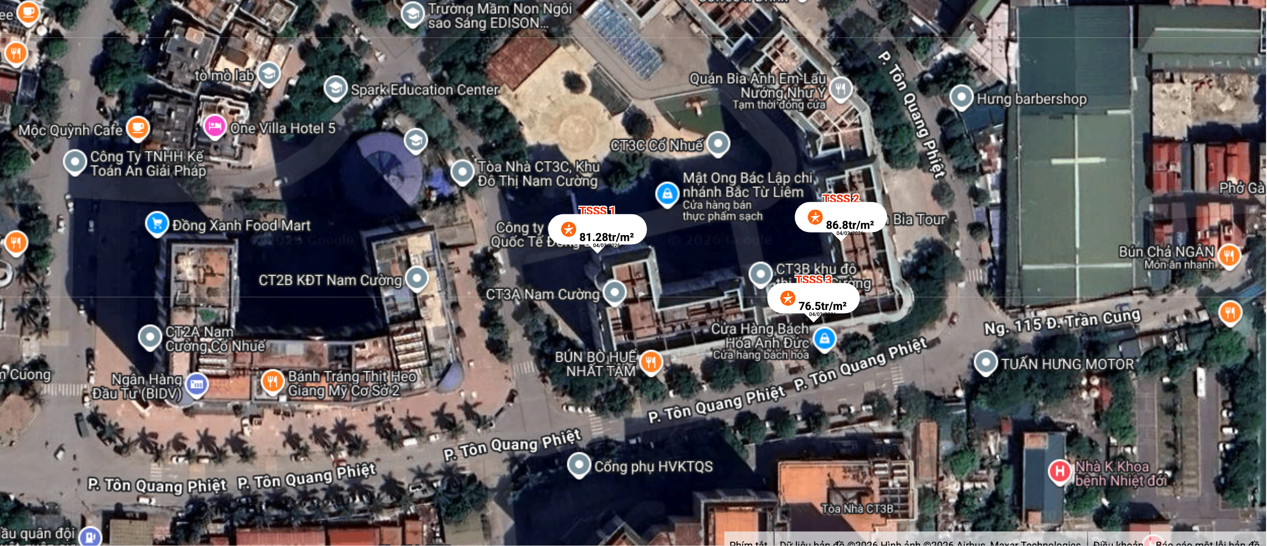
3. | Thông tin về căn hộ
- | Diện tích sàn (m²): | 89,2 | Hình thức sở hữu: | Sở hữu riêng
- | Thời hạn sở hữu: | ./. | Toà nhà: | Toà nhà CT3A - Khu đô thị mới Cổ Nhuế
- | Vị trí tầng: | Tầng 10 | Vị trí căn hộ: | Căn hộ chung cư 1005
- | Hướng cửa: | Nam | Hướng ban công: | Bắc
- | Cấu trúc: | 02 phòng ngủ, 02 nhà vệ sinh, 01 khách, 01 bếp, 01 ban công | Nội thất: | Nội thất cơ bản
4. | Điều kiện kinh doanh; Hạ tầng nội bộ; Hạ tầng xung quanh
- | Hạ tầng nội bộ: | Cấp điện, cấp nước sạch, mạng internet,…
- | Hạ tầng xung quanh: | Hạ tầng khu đô thị
- | Mật độ dân cư: | Đông đúc | Đời sống dân cư: | Tốt
- | Lợi thế kinh doanh: | Phù hợp để ở | Khả năng chuyển nhượng: | Tốt

V. CÁC GIẢ THIẾT VÀ GIẢ THIẾT ĐẶC BIỆT
- Chúng tôi giả định rằng tài sản thẩm định giá không xảy ra tranh chấp, khiếu kiện khiếu nại. Trong trường hợp có sự thay đổi về tranh chấp đối với các tài sản trên sẽ được thẩm định giá tại hợp đồng dịch vụ thẩm định giá khác. Chúng tôi được hoàn toàn miễn trừ mọi trách nhiệm phát sinh, liên đới (nếu có) trong trường hợp này.
- Giá trị tài sản thẩm định giá được ước tính dựa trên giả định không có bất kỳ yếu tố nào làm cản trở ảnh hưởng đến việc giao dịch bình thường của tài sản trên thị trường.
VI. CƠ SỞ GIÁ TRỊ THẨM ĐỊNH GIÁ
- Giá trị thị trường: Kết quả thẩm định giá trị tài sản được xác định dựa trên cơ sở giá trị thị trường tại thời điểm thẩm định theo Chuẩn mực thẩm định giá Việt Nam về Cơ sở giá trị thẩm định giá: “Giá trị thị trường là khoản tiền ước tính để tài sản có thể được giao dịch tại thời điểm thẩm định giá giữa người sẵn sàng mua và người sẵn sàng bán trong một giao dịch khách quan, độc lập, sau khi được tiếp thị đầy đủ và các bên tham gia hành động có hiểu biết, thận trọng và không bị ép buộc”.
VII. CÁCH TIẾP CẬN, PHƯƠNG PHÁP THẨM ĐỊNH GIÁ
- Cách tiếp cận và phương pháp thẩm định:
- Cách tiếp cận từ thị trường: Xác định giá trị của tài sản thẩm định giá thông qua việc so sánh tài sản thẩm định giá với các tài sản so sánh đã có các thông tin về giá trên thị trường.
- Phương pháp so sánh: Xác định giá trị của tài sản thẩm định giá dựa trên cơ sở đối chiếu, phân tích và đánh giá các yếu tố so sánh của các tài sản so sánh với tài sản thẩm định giá từ đó điều chỉnh mức giá của các tài sản so sánh làm cơ sở ước tính giá trị của tài sản thẩm định giá.
- Xác định cách tiếp cận và phương pháp đối với tài sản thẩm định giá:
- Căn cứ vào mục đích thẩm định giá, đặc điểm của tài sản thẩm định giá và cơ sở giá trị thẩm định giá tài sản, Công ty Cổ phần Thẩm định và Đầu tư Tài chính Hoa Sen lựa chọn phương pháp so sánh (cách tiếp cận từ thị trường) để xác định giá trị quyền sử dụng đất của tài sản thẩm định giá.
VIII. GIÁ TRỊ TÀI SẢN THẨM ĐỊNH
- Xác định đơn giá quyền sử dụng đất:
Qua khảo sát thị trường, Tổ thẩm định thu thập được 03 giao dịch được cho là tương đồng về đặc điểm vị trí, giao thông, kích thước, mặt tiền, điều kiện hạ tầng và điều kiện xã hội,… với tài sản thẩm định giá, cụ thể như sau:
- Thông tin tài sản so sánh:
STT | ĐẶC ĐIỂM BĐS | TSTĐ | TSSS1 | TSSS2 | TSSS3
A | Thông tin về tài sản
1 | Địa chỉ | Khu đô thị mới Cổ Nhuế, phường Cổ Nhuế 1, Quận Bắc Từ Liêm, Thành phố Hà Nội (Nay là phường Nghĩa Đô, Thành phố Hà Nội) | Khu đô thị mới Cổ Nhuế, phường Cổ Nhuế 1, Quận Bắc Từ Liêm, Thành phố Hà Nội (Nay là phường Nghĩa Đô, Thành phố Hà Nội) | Khu đô thị mới Cổ Nhuế, phường Cổ Nhuế 1, Quận Bắc Từ Liêm, Thành phố Hà Nội (Nay là phường Nghĩa Đô, Thành phố Hà Nội) | Khu đô thị mới Cổ Nhuế, phường Cổ Nhuế 1, Quận Bắc Từ Liêm, Thành phố Hà Nội (Nay là phường Nghĩa Đô, Thành phố Hà Nội)
2 | Nguồn tham khảo |  | https://batdongsan.com.vn/ban-can-ho-chung-cu-duong-pham-van-dong-phuong-co-nhue-1-ct3-co-nhue/chi-gai-minh-ban-2-pn-99m-cua-nha-dang-o-nha-dep-tai-khu-do-thi-nam-cuong-pr42061113 | Liên hệ trực tiếp | Liên hệ trực tiếp
- | Thông tin liên lạc |  | 0389558604  (Mạnh) | 0968989239  (Huyền) | 0968989239  (Huyền)
3 | Tình trạng giao dịch |  | Đang giao dịch | Đang giao dịch | Đang giao dịch
4 | Thời điểm thu thập thông tin |  | Tháng 03/2026 | Tháng 03/2026 | Tháng 03/2026
5 | Pháp lý | Giấy chứng nhận quyền sử dụng đất | Giấy chứng nhận quyền sử dụng đất | Giấy chứng nhận quyền sử dụng đất | Giấy chứng nhận quyền sử dụng đất
6 | Loại hình tài sản | Căn hộ chung cư | Căn hộ chung cư | Căn hộ chung cư | Căn hộ chung cư
7 | Vị trí | Căn hộ chung cư 1005, tại Toà CT3A, Khu đô thị mới Cổ Nhuế, phường Cổ Nhuế 1, Quận Bắc Từ Liêm, Thành phố Hà Nội (Nay là phường Nghĩa Đô, Thành phố Hà Nội) | Căn hộ chung cư tại Toà CT2A, Khu đô thị mới Cổ Nhuế, phường Cổ Nhuế 1, Quận Bắc Từ Liêm, Thành phố Hà Nội (Nay là phường Nghĩa Đô, Thành phố Hà Nội) | Căn hộ chung cư tại toà CT3B, Khu đô thị mới Cổ Nhuế, phường Cổ Nhuế 1, Quận Bắc Từ Liêm, Thành phố Hà Nội (Nay là phường Nghĩa Đô, Thành phố Hà Nội) | Căn hộ chung cư tại toà CT3C, Khu đô thị mới Cổ Nhuế, phường Cổ Nhuế 1, Quận Bắc Từ Liêm, Thành phố Hà Nội (Nay là phường Nghĩa Đô, Thành phố Hà Nội)
8 | Diện tích sàn (m²) | 89,2 | 80,0 | 85,0 | 73,0
9 | Tầng | 10 | 6 | Tầng trung | 10
10 | Hướng ban công | Bắc | Đông | Tây | Đông Bắc
11 | Cấu trúc | 02 phòng ngủ, 02 nhà vệ sinh, 01 khách, 01 bếp, 01 ban công | 02 phòng ngủ, 02 nhà vệ sinh, 01 khách, 01 bếp, 01 ban công | 02 phòng ngủ, 02 nhà vệ sinh, 01 khách, 01 bếp, 01 ban công | 02 phòng ngủ, 02 nhà vệ sinh, 01 khách, 01 bếp, 01 ban công
12 | Nội thất | Nội thất cơ bản | Nội thất cơ bản | Nội thất cơ bản | Nội thất cơ bản
13 | Giá rao (đồng) |  | 7.650.000.000 | 8.680.000.000 | 6.570.000.000
14 | Giá thương lượng/bán (đồng) |  | 6.502.500.000 | 7.378.000.000 | 5.584.500.000
B | Chi tiết tính toán
1 | Giá trị tài sản (đồng) |  | 6.502.500.000 | 7.378.000.000 | 5.584.500.000
2 | Đơn giá QSDĐ (đồng/m²) |  | 81.281.250 | 86.800.000 | 76.500.000
C | NHẬN XÉT
1 | Pháp lý |  | Tương đồng | Tương đồng | Tương đồng
2 | Loại hình tài sản |  | Tương đồng | Tương đồng | Tương đồng
4 | Vị trí |  | Tương đồng | Tương đồng | Tương đồng
5 | Diện tích sàn |  | Tương đồng | Tương đồng | Tương đồng
6 | Tầng |  | Tương đồng | Tương đồng | Tương đồng
7 | Hướng ban công |  | Lợi thế hơn | Tương đồng | Tương đồng
8 | Cấu trúc |  | Tương đồng | Tương đồng | Tương đồng
9 | Nội thất |  | Tương đồng | Tương đồng | Tương đồng
Các yếu tố như vị trí, giao thông, diện tích, hình dáng, hạ tầng kỹ thuật và hạ tầng xã hội… làm ảnh hưởng đến giá trị của thửa đất. Mỗi yếu tố đóng góp một tỷ lệ nhất định vào giá trị của thửa đất. Vì vậy, dựa trên ba tài sản so sánh tương đồng với tài sản thẩm định giá, Tổ thẩm định phân tích các yếu tố giống và khác nhau giữa TSTĐ và TSSS, sau đó điều chỉnh giá của các tài sản so sánh theo các yếu tố điều chỉnh trên để đưa ra giá trị của tài sản thẩm định.
Nguyên tắc điều chỉnh: Cố định TSTĐ, lấy TSTĐ làm chuẩn (tương đương với tỷ lệ tuyệt đối là 100%), các TSSS được điều chỉnh xoay quanh TSTĐ; Các điểm ở TSSS vượt trội hơn so với TSTĐ thì điều chỉnh giảm mức giá tính theo đơn vị chuẩn tài sản so sánh (trừ); Các điểm ở TSSS kém lợi thế hơn so với TSTĐ thì điều chỉnh tăng mức giá tính theo đơn vị chuẩn của tài sản so sánh (cộng); Những yếu tố ở tài sản so sánh giống (tương tự) với tài sản cần thẩm định giá thì giữ nguyên mức giá của tài sản so sánh (không điều chỉnh).
- Bảng điều chỉnh:
STT | Yếu tố so sánh | Đơn vị tính | TSTĐ | TSSS1 | TSSS2 | TSSS3
A | Giá trị QSDĐ thị trường (Ước tính sau thương lượng) | Đồng |  | 6.502.500.000 | 7.378.000.000 | 5.584.500.000
B | Đơn giá đất ước tính | Đồng/m² |  | 81.281.250 | 86.800.000 | 76.500.000
C | Điều chỉnh các yếu tố so sánh
C.1 | Pháp lý |  |  | Giấy chứng nhận quyền sử dụng đất | Giấy chứng nhận quyền sử dụng đất | Giấy chứng nhận quyền sử dụng đất
C.1 | Tỷ lệ điều chỉnh | % |  | 0% | 0% | 0%
C.1 | Mức điều chỉnh | Đồng/m² |  | 0 | 0 | 0
C.1 | Giá sau điều chỉnh | Đồng/m² |  | 81.281.250 | 86.800.000 | 76.500.000
C.2 | Loại hình tài sản |  | Căn hộ chung cư | Căn hộ chung cư | Căn hộ chung cư | Căn hộ chung cư
C.2 | Tỷ lệ điều chỉnh | % |  | 0% | 0% | 0%
C.2 | Mức điều chỉnh | Đồng/m² |  | 0 | 0 | 0
C.2 | Giá sau điều chỉnh | Đồng/m² |  | 81.281.250 | 86.800.000 | 76.500.000
C.4 | Vị trí |  | Căn hộ chung cư 1005, tại Toà CT3A, Khu đô thị mới Cổ Nhuế, phường Cổ Nhuế 1, Quận Bắc Từ Liêm, Thành phố Hà Nội (Nay là phường Nghĩa Đô, Thành phố Hà Nội) | Căn hộ chung cư tại Toà CT2A, Khu đô thị mới Cổ Nhuế, phường Cổ Nhuế 1, Quận Bắc Từ Liêm, Thành phố Hà Nội (Nay là phường Nghĩa Đô, Thành phố Hà Nội) | Căn hộ chung cư tại toà CT3B, Khu đô thị mới Cổ Nhuế, phường Cổ Nhuế 1, Quận Bắc Từ Liêm, Thành phố Hà Nội (Nay là phường Nghĩa Đô, Thành phố Hà Nội) | Căn hộ chung cư tại toà CT3C, Khu đô thị mới Cổ Nhuế, phường Cổ Nhuế 1, Quận Bắc Từ Liêm, Thành phố Hà Nội (Nay là phường Nghĩa Đô, Thành phố Hà Nội)
C.4 | Tỷ lệ điều chỉnh | % |  | 0% | 0% | 0%
C.4 | Mức điều chỉnh | Đồng/m² |  | 0 | 0 | 0
C.4 | Giá sau điều chỉnh | Đồng/m² |  | 81.281.250 | 86.800.000 | 76.500.000
C.5 | Diện tích sàn (m²) | (m2) | 89,2 | 80,0 | 85,0 | 73,0
C.5 | Tỷ lệ điều chỉnh | % |  | 0% | 0% | 0%
C.5 | Mức điều chỉnh | Đồng/m² |  | 0 | 0 | 0
C.5 | Giá sau điều chỉnh | Đồng/m² |  | 81.281.250 | 86.800.000 | 76.500.000
C.6 | Tầng |  | 10 | 6 | Tầng trung | 10
C.6 | Tỷ lệ điều chỉnh | % |  | 0% | 0% | 0%
C.6 | Mức điều chỉnh | Đồng/m² |  | 0 | 0 | 0
C.6 | Giá sau điều chỉnh | Đồng/m² |  | 81.281.250 | 86.800.000 | 76.500.000
C.7 | Hướng ban công |  | Bắc | Đông | Tây | Đông Bắc
C.7 | Tỷ lệ điều chỉnh | % |  | -4% | 0% | 0%
C.7 | Mức điều chỉnh | Đồng/m² |  | -3.251.250 | 0 | 0
C.7 | Giá sau điều chỉnh | Đồng/m² |  | 78.030.000 | 86.800.000 | 76.500.000
C.8 | Cấu trúc |  | 02 phòng ngủ, 02 nhà vệ sinh, 01 khách, 01 bếp, 01 ban công | 02 phòng ngủ, 02 nhà vệ sinh, 01 khách, 01 bếp, 01 ban công | 02 phòng ngủ, 02 nhà vệ sinh, 01 khách, 01 bếp, 01 ban công | 02 phòng ngủ, 02 nhà vệ sinh, 01 khách, 01 bếp, 01 ban công
C.8 | Tỷ lệ điều chỉnh | % |  | 0% | 0% | 0%
C.8 | Mức điều chỉnh | Đồng/m² |  | 0 | 0 | 0
C.8 | Giá sau điều chỉnh | Đồng/m² |  | 78.030.000 | 86.800.000 | 76.500.000
C.9 | Nội thất |  | Nội thất cơ bản | Nội thất cơ bản | Nội thất cơ bản | Nội thất cơ bản
C.9 | Tỷ lệ điều chỉnh |  |  | 0% | 0% | 0%
C.9 | Mức điều chỉnh |  |  | 0 | 0 | 0
C.9 | Giá sau điều chỉnh |  |  | 78.030.000 | 86.800.000 | 76.500.000
D | Mức giá chỉ dẫn | Đồng/m² |  | 78.030.000 | 86.800.000 | 76.500.000
D1 | Giá trị trung bình | Đồng |  | 80.443.333
D2 | Mức độ chênh lệch | % |  | -3% | 7,9% | -4,9%
E | Tổng hợp các số liệu điều chỉnh tại mục C
E1 | Tổng giá trị điều chỉnh gộp | Đồng |  | 3.251.250 | 0 | 0
E2 | Tổng số lần điều chỉnh | Lần |  | 1 | 0 | 0
E3 | Biên độ điều chỉnh | % |  | 0% - 4%% | 0% - 0%% | 0% - 0%%
E4 | Tổng giá trị điều chỉnh thuần | Đồng |  | 3.251.250 | 0 | 0
Về nguyên tắc khống chế:
Theo số liệu tại mục D2, chênh lệch giữa mức giá trung bình của các mức giá chỉ dẫn nằm trong khoảng từ -4,9% đến 7,9%, đảm bảo không quá 15% (theo Thông tư số 32/2024/TT-BTC ngày 16/5/2024 của Bộ Tài chính).
Về thống nhất mức giá chỉ dẫn:
Đơn vị tính: Đồng/m²
TT | Tài sản | Mức giá chỉ dẫn của các TSSS | Trọng số của các TSSS sau điều chỉnh | Giá trị trung bình của mức giá chỉ dẫn sau điều chỉnh
1 | Tài sản so sánh 1 | 78.030.000 | 33,34% | 26.015.202
2 | Tài sản so sánh 2 | 86.800.000 | 33,33% | 28.930.440
3 | Tài sản so sánh 3 | 76.500.000 | 33,33% | 25.497.450
Giá trị bình quân theo trọng số: |  |  |  | 80.443.092
Làm tròn: |  |  |  | 80.000.000
Tổ thẩm định sử dụng mức giá chỉ dẫn là mức giá bình quân có trọng số của 03 tài sản so sánh làm mức giá của tài sản thẩm định, tương ứng là: 80.000.000 đồng/m².
- Kết quả thẩm định giá:
Dựa trên các lập luận trên, Tổ thẩm định ước tính giá trị tài sản thẩm định giá chưa bao gồm các loại thuế, phí và lệ phí liên quan đến việc chuyển nhượng tài sản tại thời điểm thẩm định giá Tháng 03/2026 ước tính như sau:
TT | Tài sản | Diện tích (m²) | Đơn giá (đồng/m²) | Thành tiền (đồng)
 | Quyền sở hữu căn hộ chung cư số 1005, có địa chỉ tại Khu đô thị mới Cổ Nhuế, phường Cổ Nhuế 1, Quận Bắc Từ Liêm, Thành phố Hà Nội (Nay là phường Nghĩa Đô, Thành phố Hà Nội) theo Giấy chứng nhận quyền sử dụng đất, quyền sở nhà ở và tài sản khác gắn liền với đất số DG 528077, số vào sổ cấp GCN: CS 30875 do Sở Tài nguyên và Môi trường Thành phố Hà Nội cấp ngày 10 tháng 06 năm 2022; Chủ sở hữu căn hộ là Ông Hà Xuân Trường và Bà Phạm Thị Nhung.
1 | Căn hộ chung cư | 89,2 | 80.000.000 | 7.136.000.000
TỔNG CỘNG |  |  |  | 7.136.000.000
(Bằng chữ: Bảy tỷ một trăm ba mươi sáu triệu./.)
IX. THỜI HẠN HIỆU LỰC CỦA KẾT QUẢ THẨM ĐỊNH GIÁ
- Tối đa 06 (sáu) tháng tính từ ngày ký đối với tài sản là Bất động sản.
X. TUYÊN BỐ CHUNG VÀ MIỄN TRỪ TRÁCH NHIỆM
- Công ty Cổ phần Thẩm định và Đầu tư Tài chính Hoa Sen “Lotus VFI” nhấn mạnh rằng Chứng thư thẩm định giá, Báo cáo thẩm định giá “sản phẩm tư vấn” chỉ là sản phẩm tư vấn theo mục đích sử dụng đã được thống nhất trong sản phẩm tư vấn;
- Thẩm định giá không phải là một môn khoa học chính xác và việc tính toán đôi khi phải dựa vào các phán đoán, các giả định, các giả thiết trong một thời điểm cụ thể, cố định vì vậy giá trị thẩm định giá được ước tính có thể phù hợp với mục đích thẩm định giá và không hẳn phù hợp với các mục đích khác, nó là một khoản giá trị được ước tính tại một thời điểm cụ thể nên không nhất thiết phải trùng khớp với bất kỳ kết quả nào của bất kỳ bên nào khác cùng thực hiện tính toán và đưa ra kết quả ước lượng.
- Chứng thư, Báo cáo này được soạn thảo theo Hợp đồng được ký kết và tuân theo các điều khoản được nêu trong Hợp đồng. Chứng thư, báo cáo này chỉ nhằm phục vụ cho mục đích sử dụng được nêu trong Báo cáo và không nhằm mục đích sử dụng cho bất kỳ bên nào khác không được đề cập đến trong Hợp đồng (gọi tắt là “các bên liên quan”).
- Các bên liên quan khi đọc và thực hiện sử dụng sản phẩm tư vấn này, tức là đã chấp nhận và đồng ý với những điều khoản sau:
- Sản phẩm tư vấn của Chúng tôi chỉ nhằm mục đích duy nhất đã ghi tại Mục 4 của Chứng thư mà không nhằm bất kỳ mục đích nào khác và mọi hành động khách hàng thực hiện đều thuộc quyết định cuối cùng của Quý Khách hàng và các bên liên quan tham gia giao dịch (nếu có), bao gồm cả việc xem xét các vấn đề nằm ngoài phạm vi công việc của Chúng tôi như Quý Khách hàng đã biết, và không nên sử dụng cho bất kỳ mục đích nào khác. Nếu Quý Khách hàng thực hiện cung cấp cho các bên liên quan nào khác để nhằm thực hiện bất kỳ mục đích nào thì mọi trách nhiệm có liên quan đều thuộc Quý Khách hàng và các bên liên quan đó tham gia vào các giao dịch có liên quan.
- Lotus VFI, Ban Lãnh đạo, toàn thể nhân viên, Thẩm định viên và đại diện pháp luật của Lotus VFI không chấp nhận bất kỳ nghĩa vụ hoặc trách nhiệm nào đối với các bên liên quan, cho dù được thỏa thuận trong hợp đồng hoặc ngoài hợp đồng (bao gồm nhưng không giới hạn lỗi bất cẩn và vi phạm nghĩa vụ theo luật định) hoặc phát sinh trong bất kỳ trường hợp nào khác, và không chịu trách nhiệm đối với bất kỳ tổn thất, thiệt hại hay chi phí trong bất cứ hoàn cảnh nào phát sinh từ bất kỳ mục đích sử dụng Sản phẩm tư vấn của các bên liên quan, hoặc do hậu quả của việc cung cấp Chứng thư, Báo cáo cho các bên liên quan.
- Khách hàng hoặc bất kỳ bên nào khác sử dụng báo cáo này và bất kỳ hoạt động nào của bất kỳ bên liên quan nào có tham chiếu tới sản phẩm tư vấn này nếu có bất kỳ thắc mắc nào mà không có yêu cầu giải trình bằng văn bản gửi đến Lotus VFI trước 03 (ba) ngày làm việc tính từ ngày báo cáo được tham chiếu hoặc sử dụng thì đều được coi là đã đọc, hiểu rõ toàn bộ nội dung sản phẩm tư vấn này và chấp nhận mục đích thẩm định giá, cơ sở giá trị, các giả định, các tính toán, các nội dung miễn trừ trách nhiệm, những điều khoản loại trừ và hạn chế, kết quả thẩm định giá và toàn bộ giá trị đã được trình bày trên báo cáo này và được coi là đã đồng ý với toàn bộ nội dung của sản phẩm tư vấn đã được trình bày, đồng thời cam kết và đảm bảo không có bất kỳ khiếu lại nào có thể gây tổn hại đến danh dự, trách nhiệm pháp lý, nghĩa vụ kinh tế… của các cá nhân và tập thể Lotus VFI.
XI. NHỮNG ĐIỀU KHOẢN LOẠI TRỪ VÀ HẠN CHẾ CỦA KẾT QUẢ THẨM ĐỊNH GIÁ
- Chứng thư này chỉ được cung cấp theo yêu cầu của khách hàng. Chỉ bản chính và bản sao Chứng thư thẩm định giá do Công ty Cổ phần Thẩm định và Đầu tư Tài chính Hoa Sen cấp mới có giá trị. Mọi hành vi sử dụng bản sao Chứng thư/Báo cáo kết quả thẩm định giá mà không có xác nhận của Công ty Cổ phần Thẩm định và Đầu tư Tài chính Hoa Sen đều vi phạm pháp luật và không có giá trị.
- Kết quả thẩm định giá trên chỉ xác nhận khi khách hàng hoàn tất các thủ tục pháp lý và nghĩa vụ tài chính liên quan đến tài sản thẩm định theo quy định của pháp luật hiện hành.
- Kết quả thẩm định giá chỉ được sử dụng cho một “Mục đích thẩm định giá” duy nhất theo yêu cầu của khách hàng đã được ghi tại Chứng thư. Khách hàng không được sử dụng sai mục đích thẩm định giá theo yêu cầu.
- Các phương pháp tính toán trên cơ sở tài liệu được cung cấp bởi khách hàng và dựa trên các tài liệu khác có liên quan do tổ thẩm định thu thập, cũng như các điều kiện và kỳ vọng tại thời điểm thẩm định giá phù hợp với các luật định, chính sách quản lý của Nhà nước hiện hành và các điều kiện, giả định theo quan điểm hợp lý của tổ thẩm định kèm theo báo cáo này. Một số vấn đề, sự kiện tương lai không có khả năng tính toán chính xác, hoặc nằm ngoài phạm vi chuyên môn nên cần vận dụng các giả định cho việc thẩm định giá này, tổ thẩm định không đảm bảo là các giả định làm cơ sở thẩm định giá là chính xác hoàn toàn.
- Công ty Cổ phần Thẩm định và Đầu tư Tài chính Hoa Sen không tiến hành kiểm tra hồ sơ pháp lý gốc để xác nhận về chủ sử dụng của tài sản định giá và Công ty Cổ phần Thẩm định và Đầu tư Tài chính Hoa Sen cũng không đảm bảo về việc phát sinh sử dụng khác của tài sản có thể được thể hiện ở những tài liệu pháp lý mà Khách hàng chưa cung cấp. Công ty Cổ phần Thẩm định và Đầu tư Tài chính Hoa Sen giả định rằng tất cả các tài liệu pháp lý được cung cấp từ phía Khách hàng đều trung thực và hợp lý. Công ty Cổ phần Thẩm định và Đầu tư Tài chính Hoa Sen cũng khuyến cáo rằng những đối tượng sử dụng bản báo cáo nên thận trọng trong việc làm rõ các tài liệu pháp lý có liên quan đến vấn đề này trước khi đưa ra các quyết định về tài sản định giá.
- Khách hàng yêu cầu thẩm định giá và người hướng dẫn tổ thẩm định thực hiện thẩm định hiện trạng tài sản phải chịu hoàn toàn trách nhiệm về thông tin liên quan đến đặc điểm kinh tế - kỹ thuật, tính năng và tính pháp lý của tài sản thẩm định giá đã cung cấp cho Công ty Cổ phần Thẩm định và Đầu tư Tài chính Hoa Sen tại thời điểm và địa điểm thẩm định giá.
- Chúng tôi nhấn mạnh rằng việc thẩm định giá không phải là môn khoa học chính xác, mà là kết luận đưa ra trong nhiều trường hợp sẽ mang tính chủ quan và phụ thuộc vào đánh giá cá nhân. Vì thế, chúng tôi đưa ra giá trị tài sản thẩm định là giá trị ước tính. Giá trị ước tính này không nhất thiết phải trùng khớp với giá trị dùng để giao dịch.
- Chúng tôi chỉ hoạt động trong lĩnh vực thẩm định giá mà không có chức năng, nghĩa vụ pháp lý thực hiện đo đạc, xác định mốc giới, quy hoạch. Vì vậy, chủ tài sản, khách hàng và các bên liên quan có trách nhiệm tra lại mốc giới, hiện trạng địa chính, quy hoạch, số ô, số thửa, tờ bản đồ theo Giấy chứng nhận quyền sử dụng đất đã cung cấp cho chúng tôi.
- Chúng tôi giả định rằng tài sản thẩm định giá không xảy ra tranh chấp, khiếu kiện khiếu nại. Trong trường hợp có sự thay đổi về tranh chấp đối với các tài sản trên sẽ được thẩm định giá tại hợp đồng dịch vụ thẩm định giá khác. Chúng tôi được hoàn toàn miễn trừ mọi trách nhiệm phát sinh, liên đới (nếu có) trong trường hợp này.
- Tổ thẩm định giá sử dụng Phương pháp so sánh để xác định giá trị tài sản thẩm định giá trong đó việc thu thập thông tin TSSS đã giao dịch thành công còn gặp nhiều hạn chế, vì vậy, Tổ thẩm định giá sử dụng các TSSS là các tài sản đang được rao bán trên thị trường. Kết quả thẩm định giá có thể thay đổi khi các TSSS được giao dịch thành công. Khách hàng và các bên thứ ba khi sử dụng kết quả thẩm định giá cần lưu ý khi sử dụng Chứng thư thẩm định giá.
- Kết quả thẩm định giá trên chỉ xác nhận giá trị tài sản có đặc điểm pháp lý, đặc điểm kinh tế - kỹ thuật, diện tích, hiện trạng được mô tả chi tiết trong chứng thư, báo cáo theo yêu cầu thẩm định giá của khách hàng tại thời điểm, mục đích và địa điểm thẩm định giá.
- Tổ thẩm định đã gửi các bản dự thảo chứng thư cho các đơn vị sử dụng chứng thư đọc, xem xét, cân nhắc và quyết định ra bản chứng thư này, sau ngày phát hành chứng thư chúng tôi hiểu rằng tất cả các bên đã thống nhất với các giả định, giả thiết và hạn chế, kết quả…. và chấp nhận sử dụng tất cả nội dung được trình bày trong chứng thư này.
XII. CÁC PHỤ LỤC KÈM THEO
Phụ lục 1: Hình ảnh hiện trạng của tài sản.
Phụ lục 2: Thông tin thu thập thị trường, giấy tờ pháp lý, biên bản khảo sát.
Báo cáo kết quả thẩm định giá được phát hành 03 (ba) bản chính bằng tiếng Việt kèm theo Chứng thư thẩm định giá số 275/2026/0362/VFI-CT.69.A ngày 6 tháng 3 năm 2026 tại Công ty Cổ phần Thẩm định và Đầu tư Tài chính Hoa Sen.
THẨM ĐỊNH VIÊN VỀ GIÁ | CÔNG TY CỔ PHẦN THẨM ĐỊNH VÀ ĐẦU TƯ TÀI CHÍNH HOA SEN  CHỦ TỊCH HĐQT KIÊM TỔNG GIÁM ĐỐC
Nguyễn Thị Thùy Dương  Số thẻ thẩm định viên về giá: XVI25TS.2576 | Vũ Văn Quân  Số thẻ thẩm định viên về giá: XII17.1825

TRỢ LÝ THẨM ĐỊNH VIÊN | KIỂM SOÁT VIÊN
Nguyễn Thuỳ Nhật Anh | Nguyễn Thị Thùy

PHỤ LỤC 01: THÔNG TIN HIỆN TRẠNG VÀ PHÁP LÝ CỦA TÀI SẢN
(Kèm theo Báo cáo thẩm định số 275/2026/0362/VFI-BC.69.A ngày 6 tháng 3 năm 2026 của
Công ty Cổ phần Thẩm định và Đầu tư Tài chính Hoa Sen)
Hướng cửa | Hướng ban công
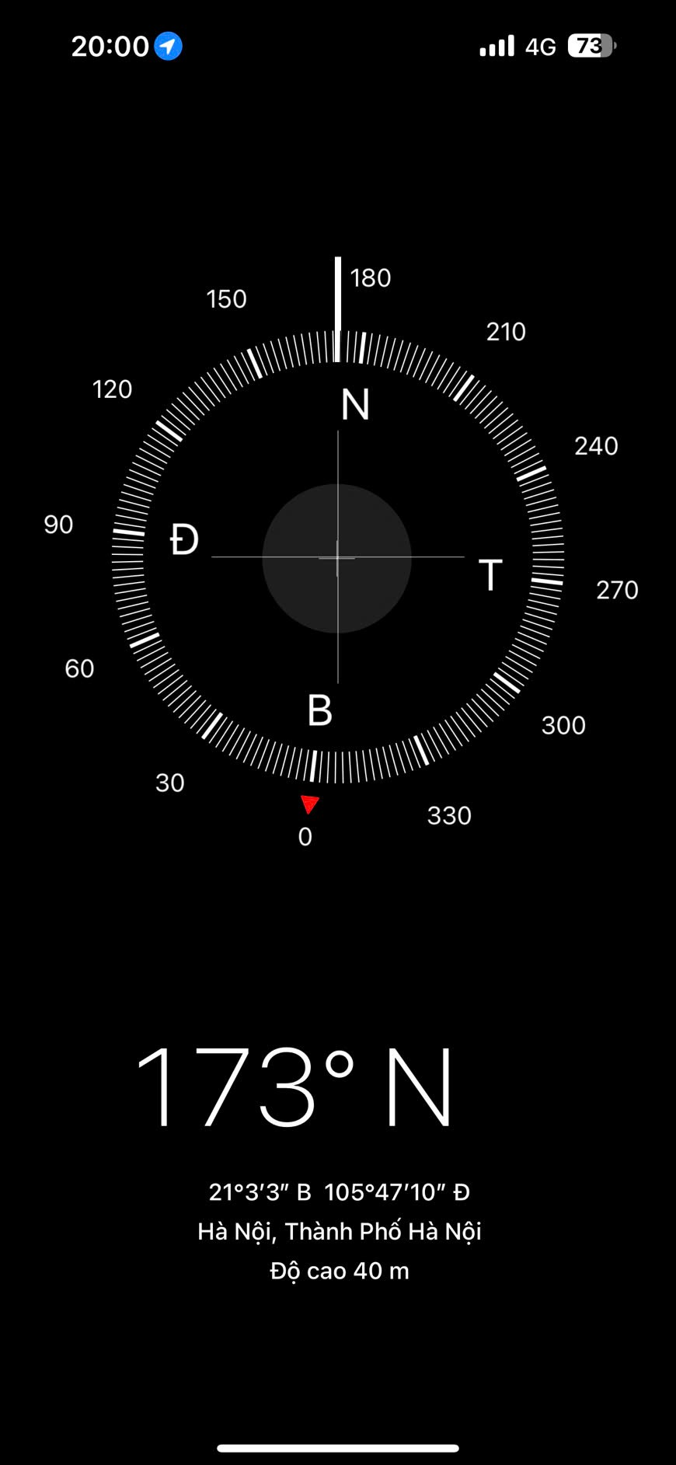 | 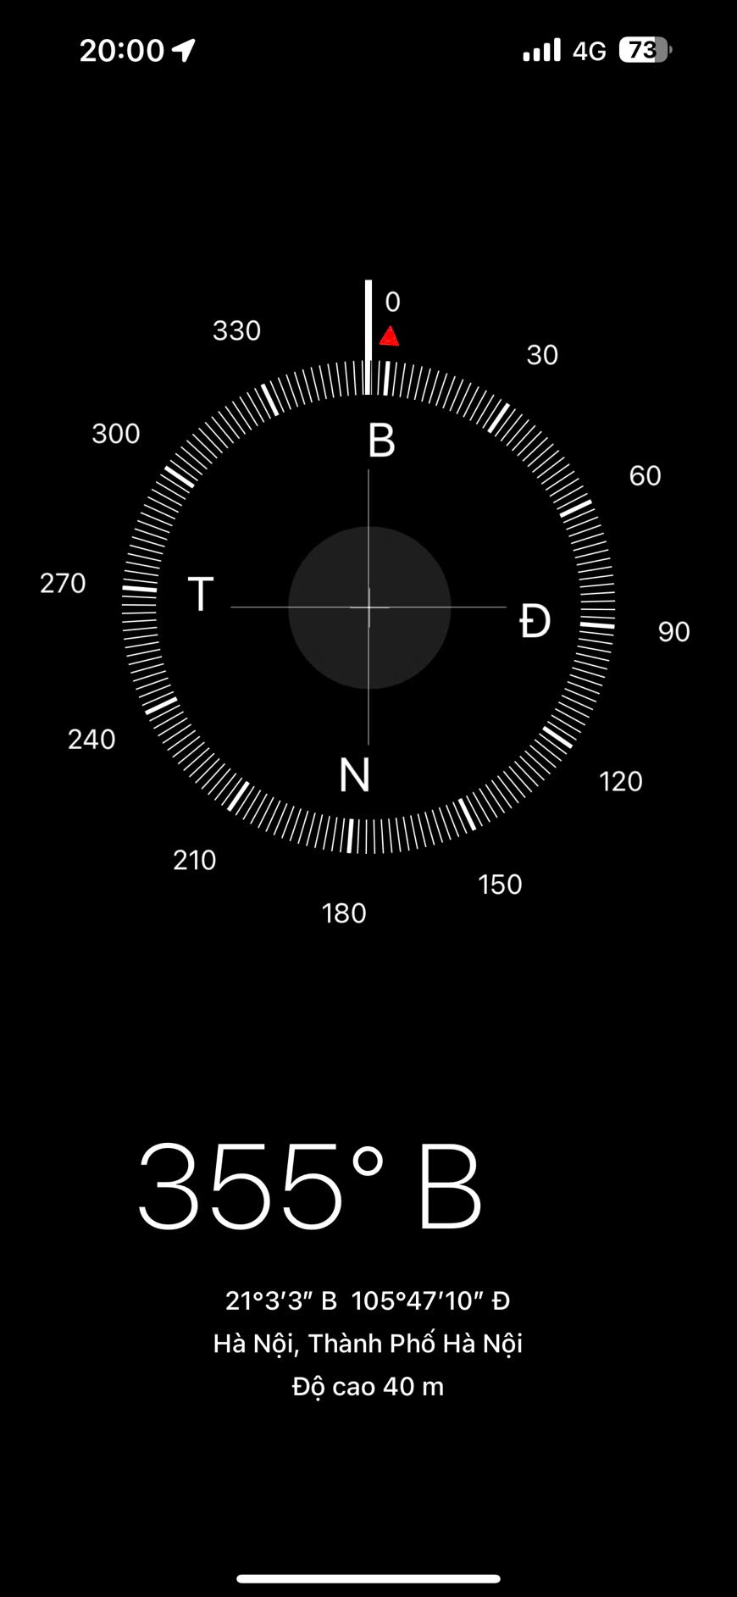
Người khảo sát | Hiện trạng tài sản
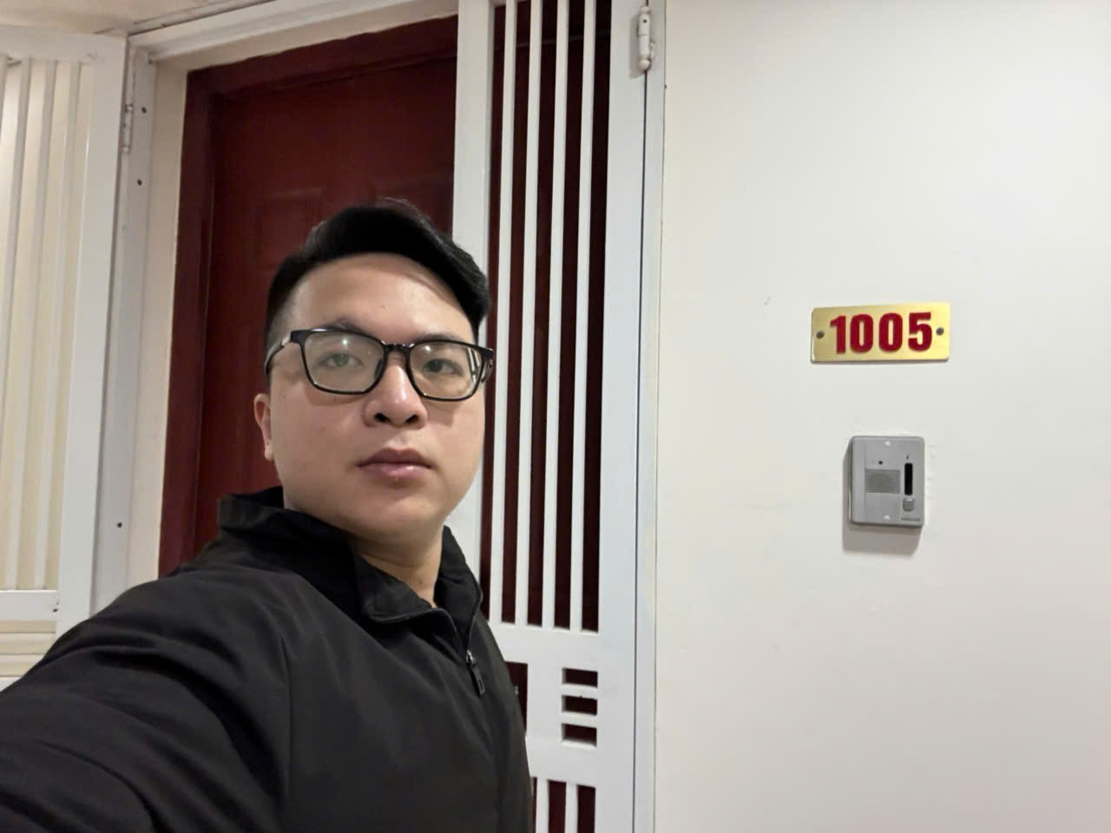 | 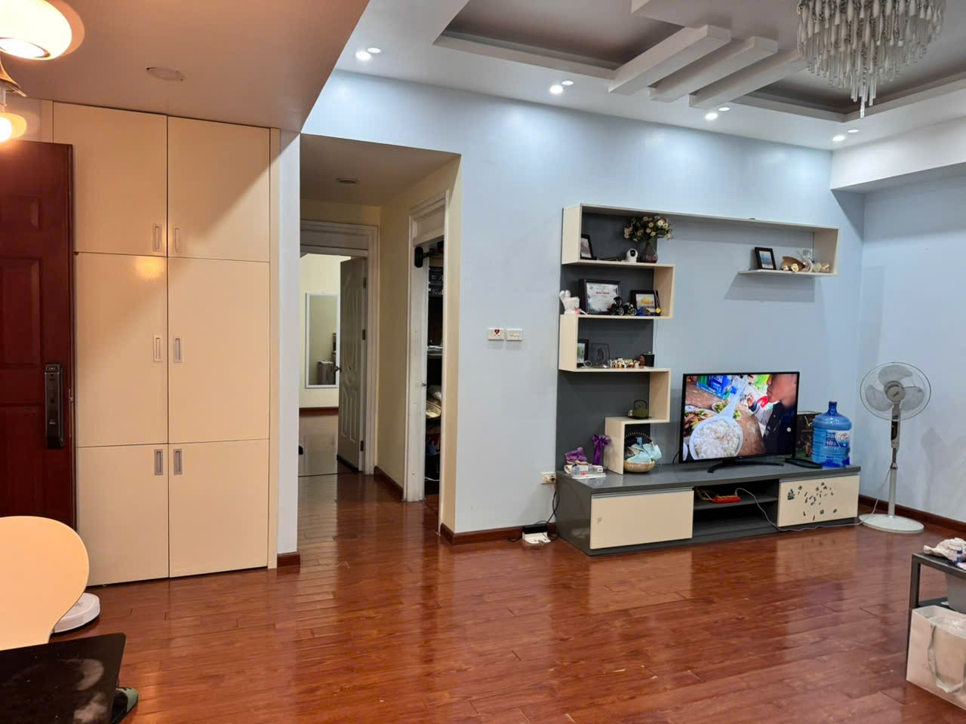
Hiện trạng tài sản | Hiện trạng tài sản
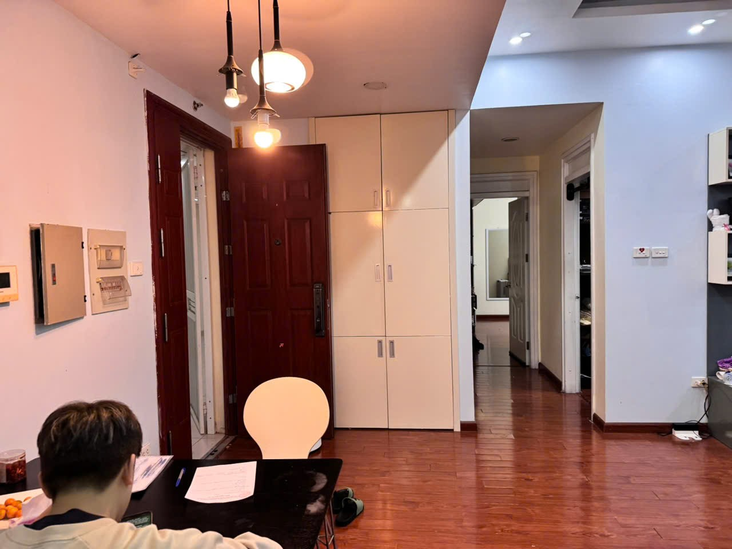 | 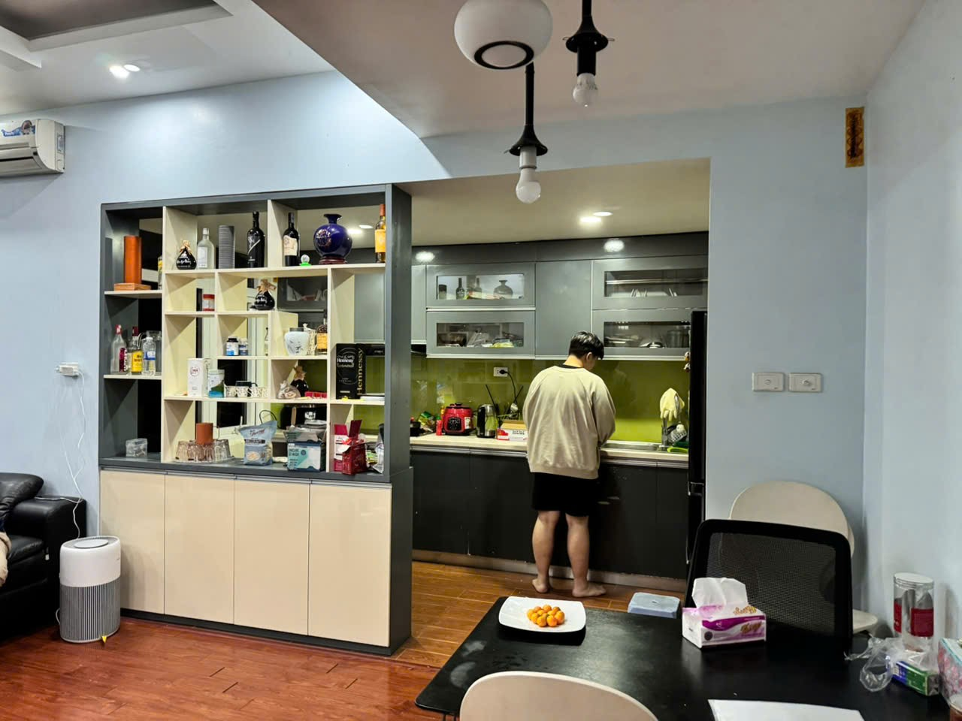

PHỤ LỤC 02: THÔNG TIN THU THẬP THỊ TRƯỜNG
(Kèm theo Báo cáo thẩm định số 275/2026/0362/VFI-BC.69.A ngày 6 tháng 3 năm 2026 của
Công ty Cổ phần Thẩm định và Đầu tư Tài chính Hoa Sen)
TSSS1
STT | ĐẶC ĐIỂM BĐS | TSSS1
A | Thông tin về tài sản
1 | Nguồn tham khảo | https://batdongsan.com.vn/ban-can-ho-chung-cu-duong-pham-van-dong-phuong-co-nhue-1-ct3-co-nhue/chi-gai-minh-ban-2-pn-99m-cua-nha-dang-o-nha-dep-tai-khu-do-thi-nam-cuong-pr42061113  0389558604  (Mạnh)
2 | Giá rao (đồng) | 7.650.000.000
3 | Giá thương lượng/bán (đồng) | 6.502.500.000
4 | Tình trạng giao dịch | Đang giao dịch
5 | Thời điểm thu thập thông tin | Tháng 03/2026
6 | Pháp lý | Giấy chứng nhận quyền sử dụng đất
7 | Loại hình tài sản | Căn hộ chung cư
8 | Diện tích sàn | 80,0 m²
9 | Vị trí | Tài sản tại: Căn hộ chung cư tại Toà CT2A, Khu đô thị mới Cổ Nhuế, phường Cổ Nhuế 1, Quận Bắc Từ Liêm, Thành phố Hà Nội (Nay là phường Nghĩa Đô, Thành phố Hà Nội)
10 | Tầng | 6
11 | Hướng ban công | Đông
12 | Cấu trúc | 02 phòng ngủ, 02 nhà vệ sinh, 01 khách, 01 bếp, 01 ban công
13 | Nội thất | Nội thất cơ bản
B | Bằng chứng thu thập
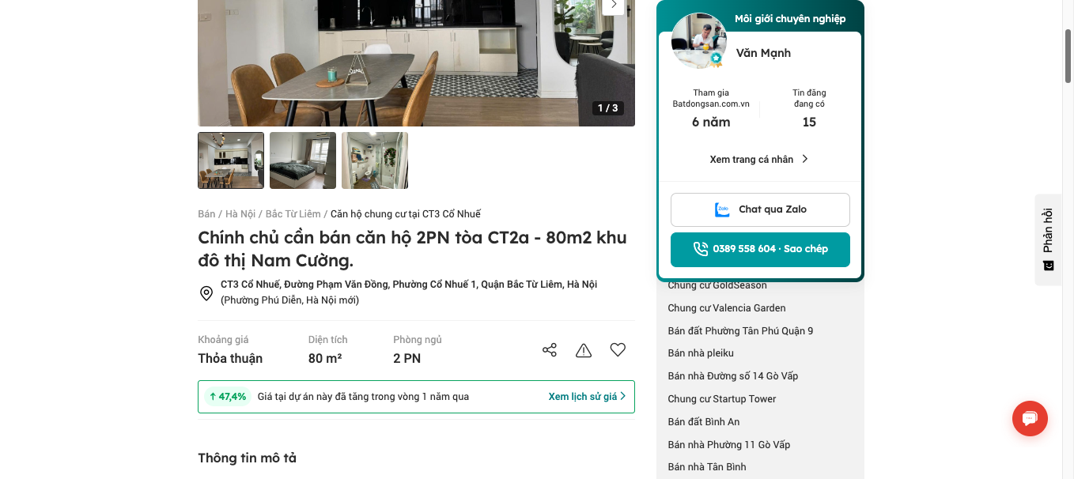

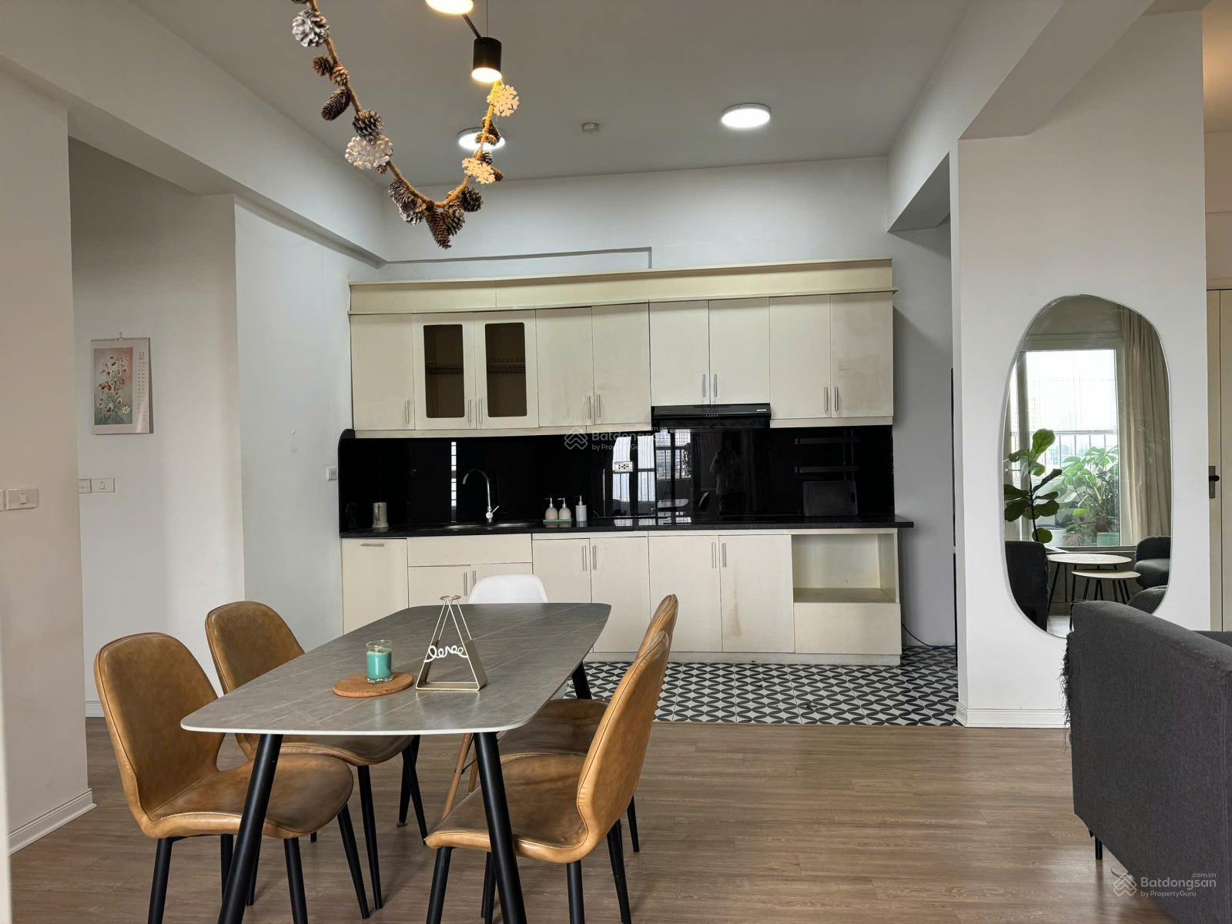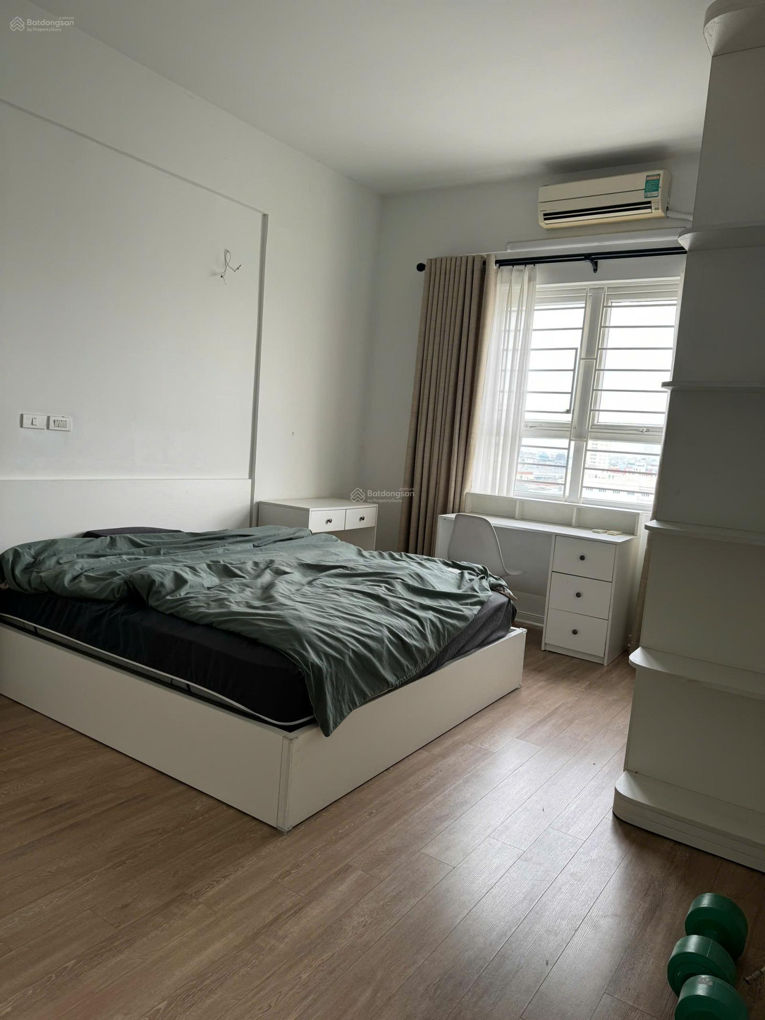
MP3
CT2A - Tầng 6. view nội khu.m4a

Người thu thập thông tin



Nguyễn Thuỳ Nhật Anh

TSSS2
STT | ĐẶC ĐIỂM BĐS | TSSS2
A | Thông tin về tài sản
1 | Nguồn tham khảo | Liên hệ trực tiếp  0968989239  (Huyền)
2 | Giá rao (đồng) | 8.680.000.000
3 | Giá thương lượng/bán (đồng) | 7.378.000.000
4 | Tình trạng giao dịch | Đang giao dịch
5 | Thời điểm thu thập thông tin | Tháng 03/2026
6 | Pháp lý | Giấy chứng nhận quyền sử dụng đất
7 | Loại hình tài sản | Căn hộ chung cư
8 | Diện tích sàn | 85,0 m²
9 | Vị trí | Căn hộ chung cư tại toà CT3B, Khu đô thị mới Cổ Nhuế, phường Cổ Nhuế 1, Quận Bắc Từ Liêm, Thành phố Hà Nội (Nay là phường Nghĩa Đô, Thành phố Hà Nội)
10 | Tầng | Tầng trung
11 | Hướng ban công | Tây
12 | Cấu trúc | 02 phòng ngủ, 02 nhà vệ sinh, 01 khách, 01 bếp, 01 ban công
13 | Nội thất | Nội thất cơ bản
19 | Điều kiện môi trường an ninh
B | Bằng chứng thu thập
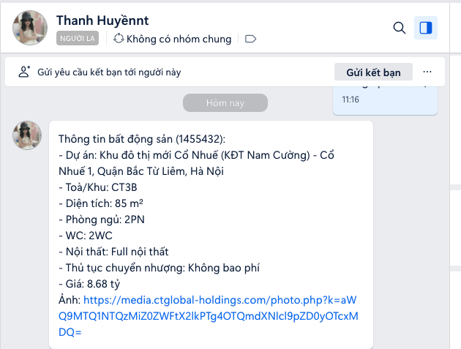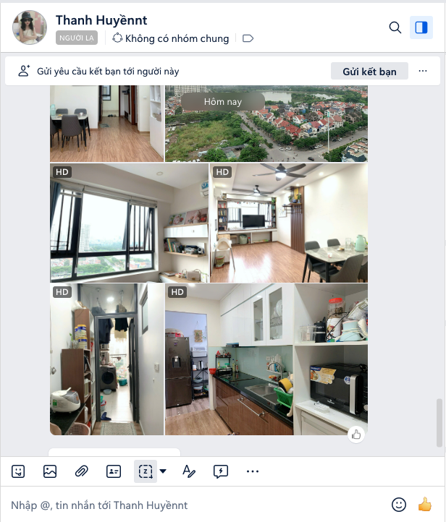

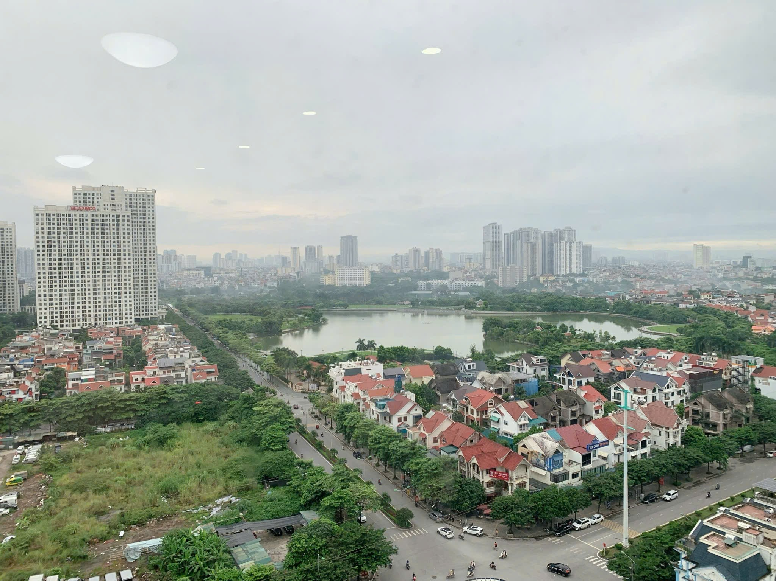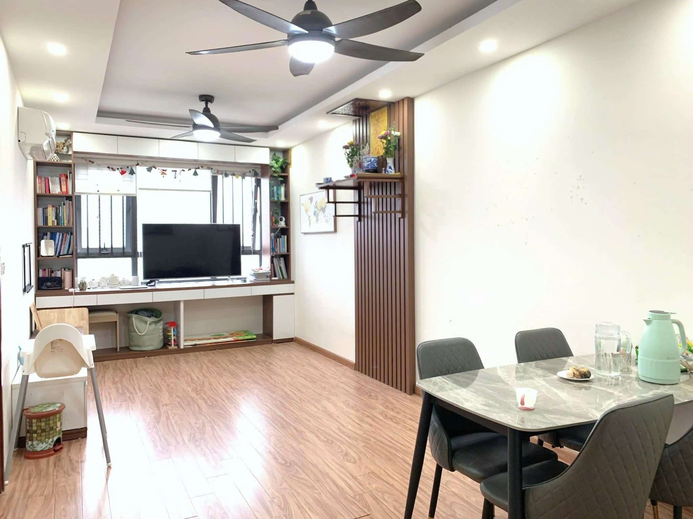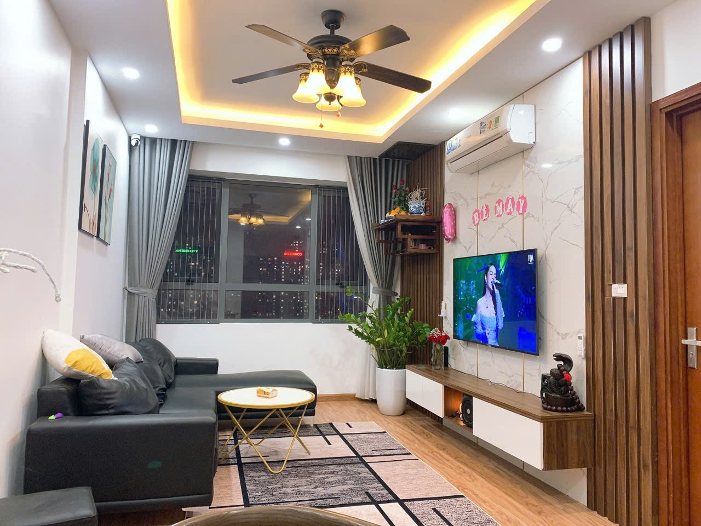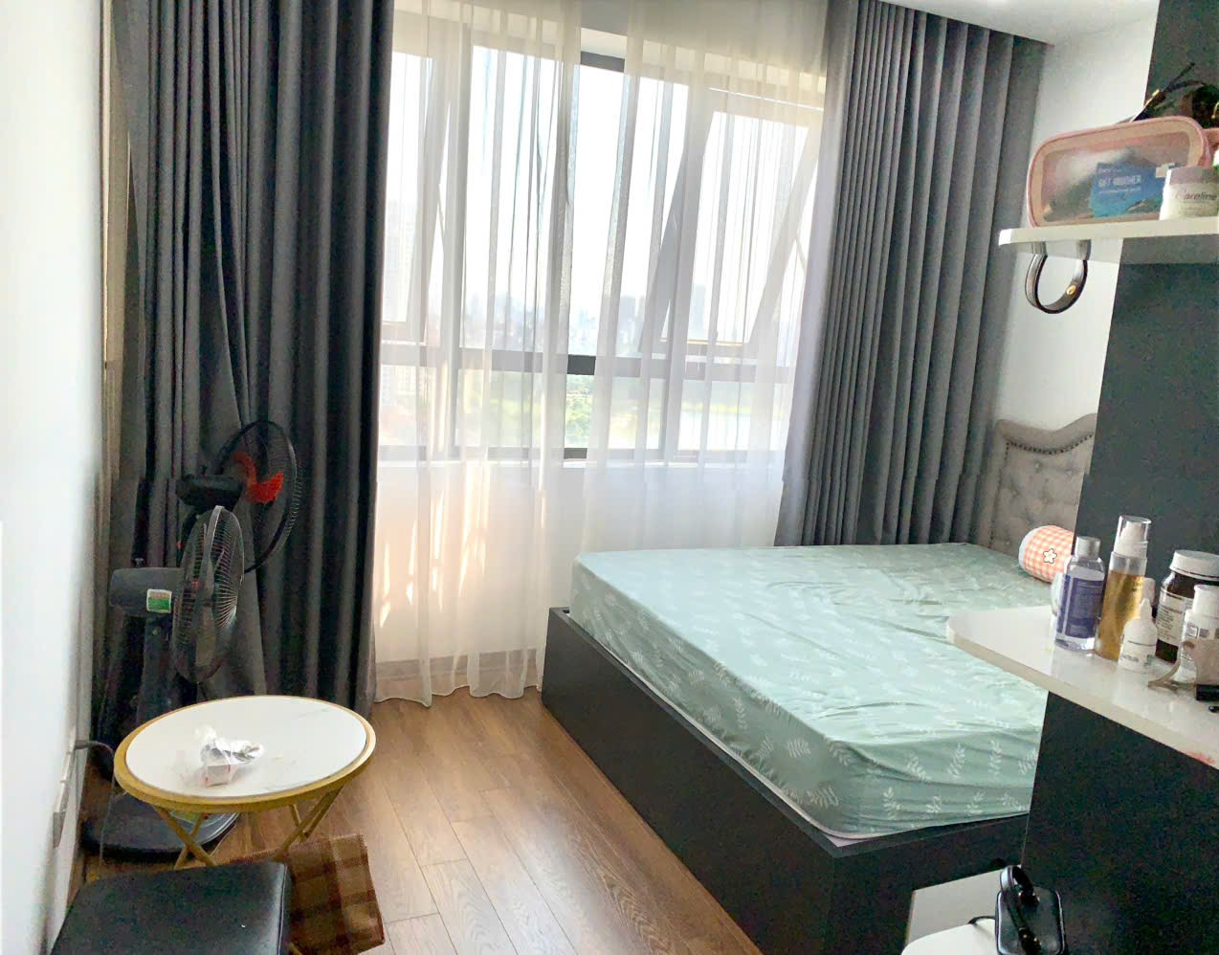

Người thu thập thông tin

Nguyễn Thuỳ Nhật Anh

TSSS 3
STT | ĐẶC ĐIỂM BĐS | TSSS3
A | Thông tin về tài sản
1 | Nguồn tham khảo | Liên hệ trực tiếp  SĐT: 0968989239  (Huyền)
2 | Giá rao (đồng) | 6.570.000.000
3 | Giá thương lượng/bán (đồng) | 5.584.500.000
4 | Tình trạng giao dịch | Đang giao dịch
5 | Thời điểm thu thập thông tin | Tháng 03/2026
6 | Pháp lý | Giấy chứng nhận quyền sử dụng đất
7 | Loại hình tài sản | Căn hộ chung cư
8 | Diện tích sàn | 73,0 m²
9 | Vị trí | Căn hộ chung cư tại toà CT3C, Khu đô thị mới Cổ Nhuế, phường Cổ Nhuế 1, Quận Bắc Từ Liêm, Thành phố Hà Nội (Nay là phường Nghĩa Đô, Thành phố Hà Nội)
10 | Tầng | 10
11 | Hướng ban công | Đông Bắc
12 | Cấu trúc | 02 phòng ngủ, 02 nhà vệ sinh, 01 khách, 01 bếp, 01 ban công
13 | Nội thất | Nội thất cơ bản
B | Bằng chứng thu thập
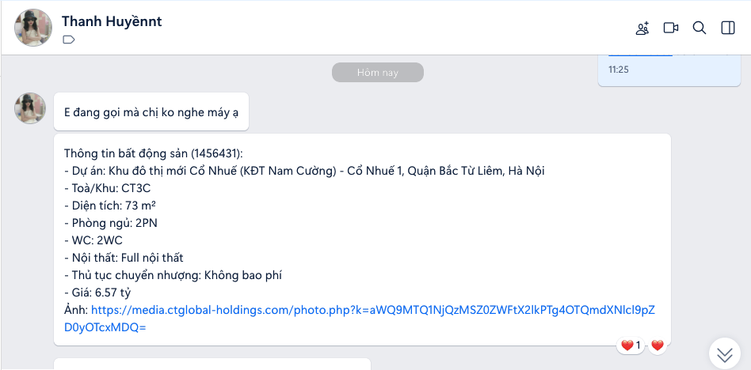

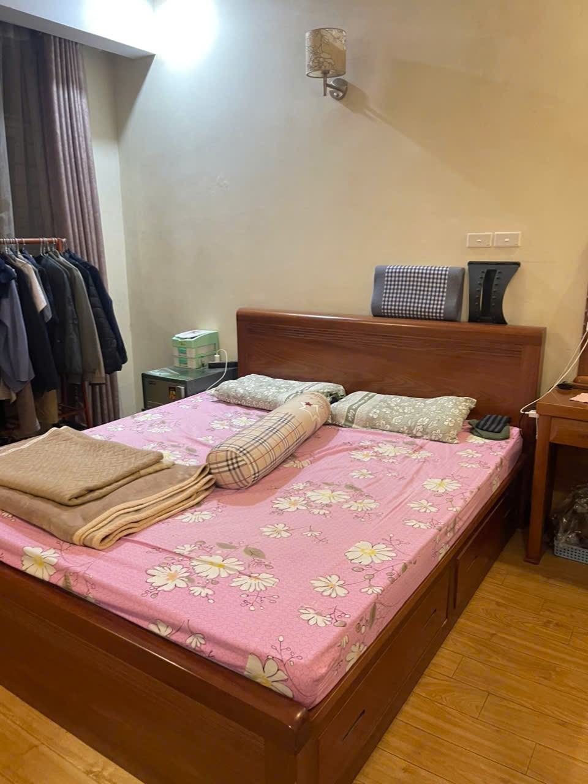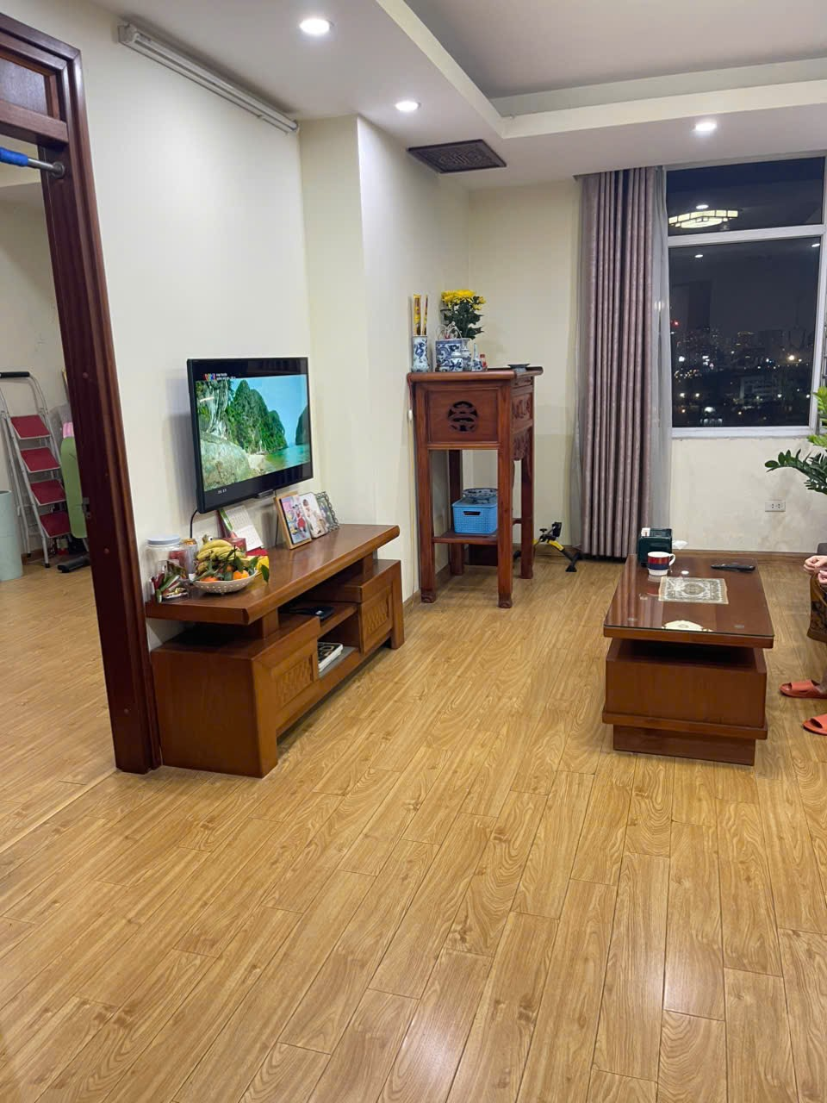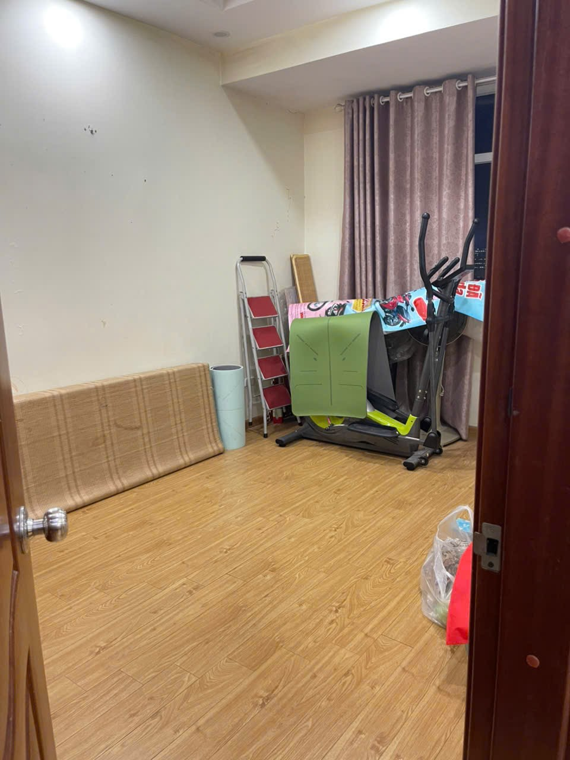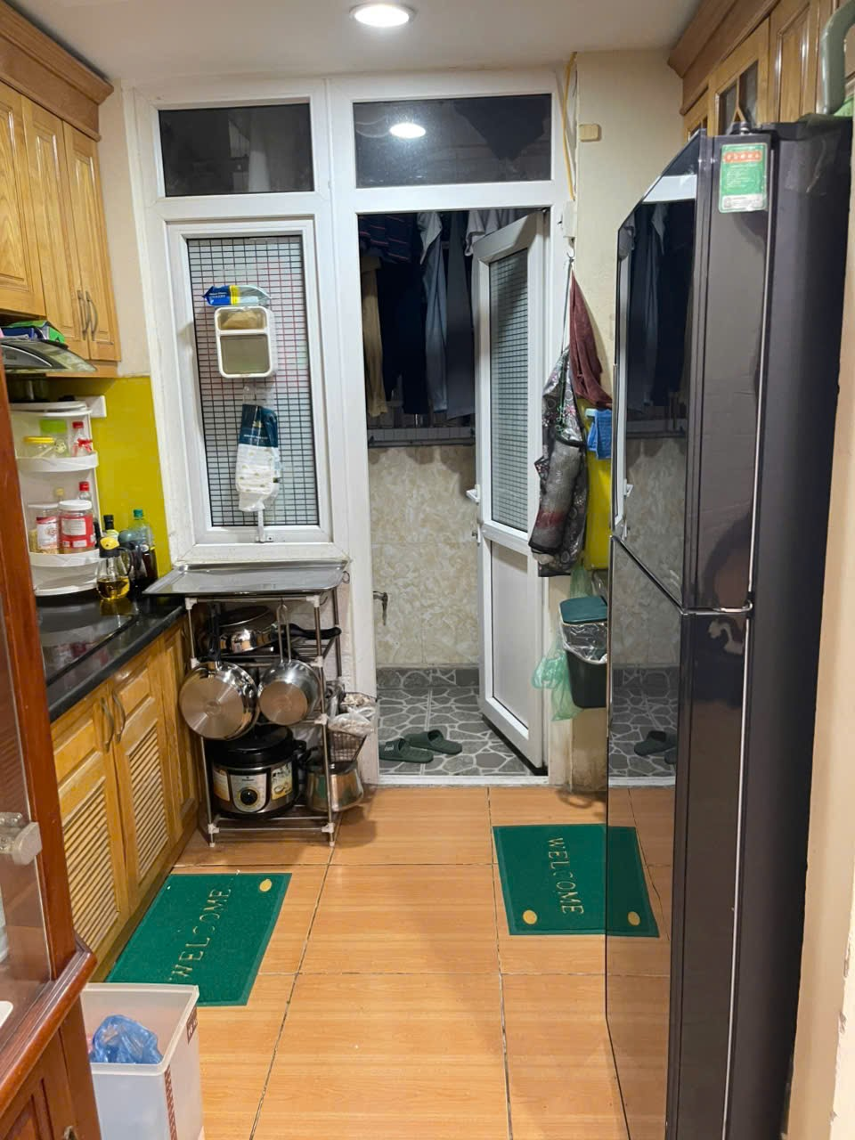

Người thu thập thông tin
Nguyễn Thuỳ Nhật Anh

